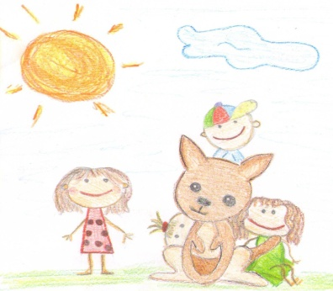
KLOKÁNEK DLOUHÁ LOUČKA
zařízení Fondu ohrožených dětí pro děti vyžadující okamžitou pomoc
Co nabízíme?
Klokánek je zařízení, nabízející pomoc rodinám a dětem, jež se ocitly v tíživé životní situaci a to po dobu, než se vyřeší nebo zlepší životní podmínky rodičů. (například ztráta bydlení, nezvládání péče o děti, ztráta zaměstnání a s tím spojené problémy.
Děti je možno přijmout na žádost rodičů/rodiče do doby než si vyřeší obtížné životní situace v rodině. Klokánek přijímá i celé sourozenecké skupiny bez ohledu na věk. Děti mohou pobývat v Klokánku i na základě žádosti OSPOD, na vlastní žádost dítěte, nebo na základě rozhodnutí soudu.
Děti po přechodnou dobu bydlí v bytech, kde o ně pečují v týdenních intervalech tety. Každá teta má na starosti 4 děti. Dětem je také poskytována pomoc ze strany sociálních pracovníků, psychologa, logopeda, pediatrů a dalších odborníků podle potřeby dítěte. Cílovou skupinou jsou děti od 0 do 18 let věku. Klokánek neposkytuje péči dětem, které potřebují trvalý lékařský dohled (děti s tělesným, duševním, psychickým postižením nebo s kombinovanými vadami).
V Klokánku může rodič své dítě navštěvovat, nosit mu dárky, telefonovat mu a brát si ho na víkendové pobyty domů.
Kdy službu poskytujeme?
Klokánek má nepřetržitý provoz. Příjem dětí je možný 24 hodin denně na pohotovostním telefonu 724 567 004, s pracovníky zařízení je možno se domluvit a zajistit odvoz dětí do Klokánku.
Kde nás najdete?
Klokánek se nachází v Dlouhé Loučce, v Olomouckém kraji cca 30 km od Olomouce
ADRESA: | E-MAIL:
Švehlova 316 | klokanek.dlouhaloucka@fod.cz
783 86 Dlouhá Loučka | TELEFON:
 | 585 002 630, 724 567 004
www.klokanek- dlouhaloucka.cz
www.fod.cz

